Инструкция для администраторов

Инструкция по работе в Личном кабинете, Интерфейс FRONTOFFICE

Оглавление
Интерфейс программы 4
Новости сервиса 5
Обратная связь 6
1. Поиск по обращениям 6
2. Фильтр обращений 7
3. Выгрузка обращений в Excel 7
4. Работа с сообщениями. 8
Заявки клиентов 8
Старший по дому 9
Поиск клиентов 11
Редактор новостей 13
Добавление новости 14
Редактирование новости 15
Удаление новости 15
Добавление файлов для новостей. 16
Поиск оплат 16
Front Office 18
Восстановление пароля. 18
Перерегистрация абонента 18
Удаление дополнительного л/с. 19
Разблокировка клиента 19
Рассылка электронных квитанций 20
Генерация квитанций 21
История рассылок 21
Подтверждение регистрации 23
Удаление аккаунта 23
Юридические лица 23
Поиск 23
Регистрация 24
Зарегистрированные пользователи 25
Статистика 27
Общая статистика 27
Статистика по отделениям и офисам продаж 27
Статистика по активным клиентам 28
Статистика по обратной связи 29
Статистика по квитанциям на почту 30
Статистика электронных платежей 31
Статистика показаний ПУ 31
Статистика по зарегистрированным и подписанным пользователям 32
Статистика по просроченным обращениям обратной связи 33
Статистика старших по дому (по офисам продаж) 34
Внесение показаний ПУ 36
Загрузка файлов с показаниями 40
Выгрузка показаний 41
Функции ФО для Свердловского филиала 42
Статистика по файлам с почты (показания) 42
Статистика подписанных на рассылку 43
Статистика по показаниям ЕРЦ переданным в биллинг 44
Статистика показаний ФО 45
Показания приборов учёта Выгрузка(ТСО) 46

Интерфейс программы

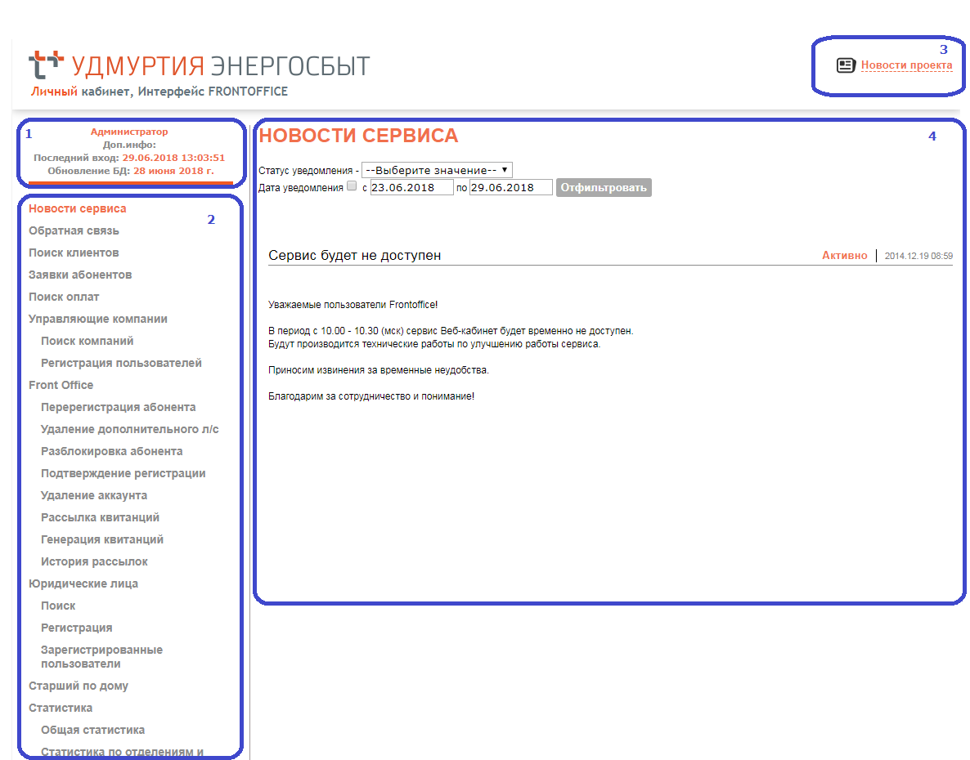
Рис.1
- Информационное поле, в котором указана роль пользователя, дата и время последнего посещения программы, дата и время последнего обновления базы данных.
- Меню.
- Ссылка на «Новости проекта»
- Основное содержание пункта меню

Новости сервиса
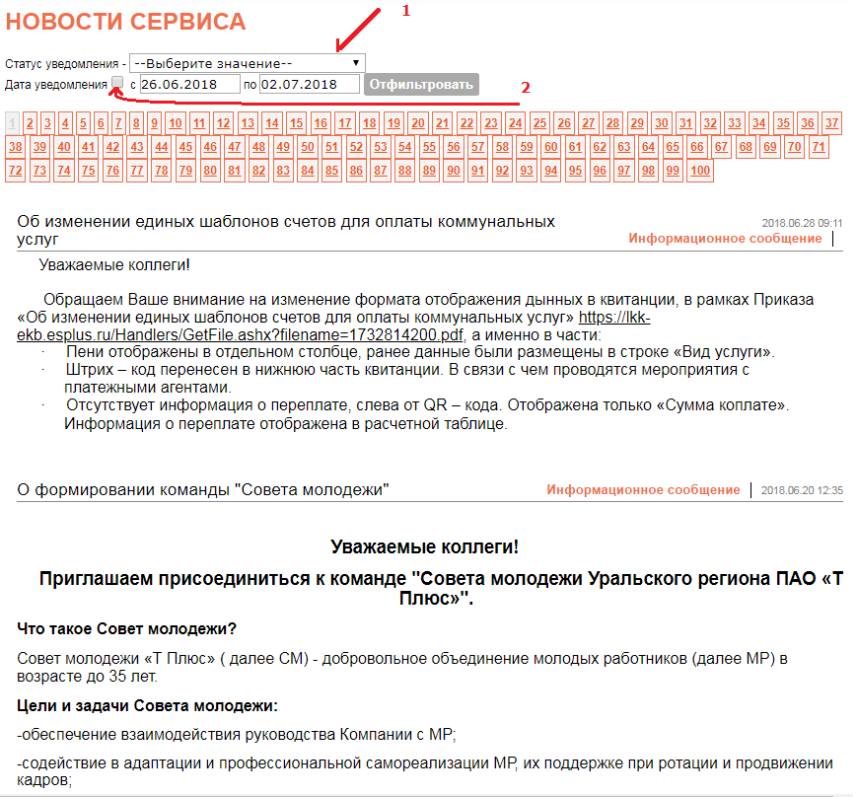
Рис.2

В данном пункте меню отображаются новостные уведомления.
Уведомления возможно отфильтровать:
- -По статусу. Выбрать нужный статус в поле 1 (Рис.2) и подождать, пока страница не обновится.
- -По периоду. Нажать галочку 2 (Рис.2) и выбрать нужный период. Нажать кнопку «Отфильтровать».

Обратная связь

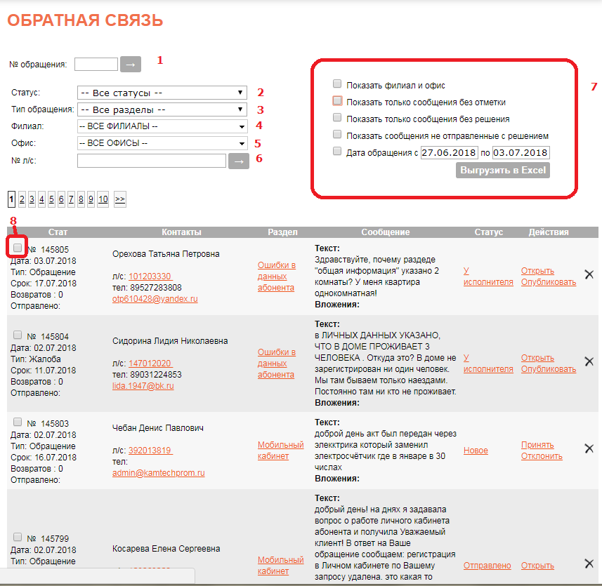
Рис.3

В данном пункте меню отражены сообщения пользователей ЛКК.

Поиск по обращениям
Поиск возможен по:
- Номеру обращения. В поле 1 (Рис.3) ввести номер обращения, нажать .
- Номеру лицевого счета. В поле 6 (Рис.3) ввести номер лицевого счета, нажать . Если ввести начало номера л/с – выведутся обращения всех л/с, начинающихся с этой комбинации цифр. Если нужно найти л/с по части номера, нужно ввести «%часть номера», тогда выведутся обращения от всех л/с, в которых есть искомая комбинация. См. пример на рис. 4
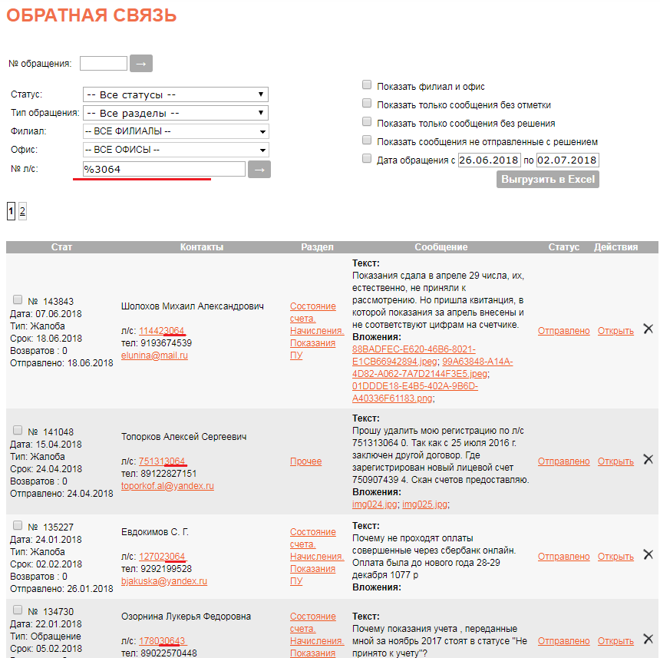
Рис.4

Фильтр обращений
Фильтровать возможно по критерию или комбинации критериев:
- Статус. Поле 2 (Рис.3)
- Тип обращения. Поле 3 (Рис.3)
- Филиал. Поле 4 (Рис.3)
- Офис. Поле 5 (Рис.3)
Для фильтрации нужно сделать выбор в нужном поле, подождать, когда страница перезагрузится.
Если необходимо, сделать выбор в следующем поле, подождать перезагрузки страницы. И т.д.

Выгрузка обращений в Excel
Для выгрузки списка обращений в Excel нужно воспользоваться полем 7.
Проставить необходимые галочки, при проставлении галочек страница обновляется, сразу показывая внизу выбранные сообщения:
- Показать филиал и офис. Выгружаются сообщения с примененными фильтрами по филиалу и офису (поля 4 и 5 (Рис.3)).
- Показать только сообщения без отметки. Будут выгружены те сообщения, которые не отмечены галочками 8 (Рис.3).
- Показать только сообщения без решения.
- Показать сообщения не отправленные с решением
- Дата обращения. Нужно выбрать за какой период будут выгружены сообщения.

Нажать .

Работа с сообщениями.
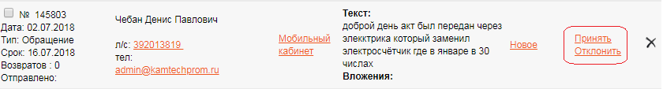
Рис.5

Сообщение со статусом «Новое» можно либо принять, либо отклонить. Если в сообщении недостаточно информации для ответа, нужно нажать «Отклонить». Для того, чтобы подготовить и написать ответ на обращение, нужно нажать «Принять». После этого сообщение примет статус «У исполнителя» и откроется поле для ввода, в котором необходимо написать ответное сообщение.

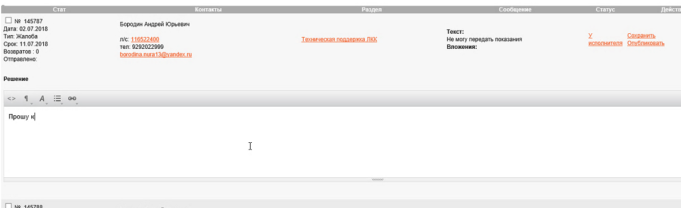
Рис.6

Чтобы продолжить работу с сообщением позже, нужно нажать «Сохранить».
Когда ответ будет готов нажать «Опубликовать». Сообщение при этом примет статус «У руководителя».

Рис.7

Далее руководитель (или исполнитель), может обращение открыть для проверки, отклонить или принять. После принятия обращение переходит в статус «В УКС».
УКС (или исполнитель) так же может открыть, отклонить или опубликовать.
После публикации ответ уходит абоненту по электронной почте.

Заявки клиентов
В данном разделе показаны заявки абонентов на обновление данных. Заявки можно отфильтровать по:
- номеру заявки
- дате подачи заявки
- статусу заявки
- Л/С
- филиалу и офису
Так же эти фильтры можно комбинировать. После выставления фильтров нужно нажать «Фильтровать».
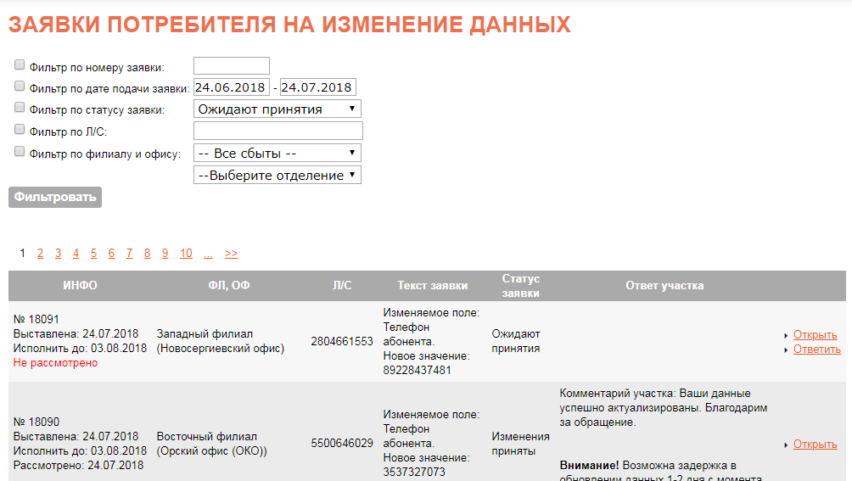
Рис.8

Для просмотра заявки нужно нажать «Открыть», на новой странице будет показан текст заявки. Если у заявки статус «Изменения приняты» - то будет виден и ответ по этой заявке.
Для ответа на заявку, нужно нажать «Ответить». На новой странице откроется поле для ввода комментария. После необходимо нажать на «Принять» или «Отклонить», чтобы принять или отклонить заявку абонента.
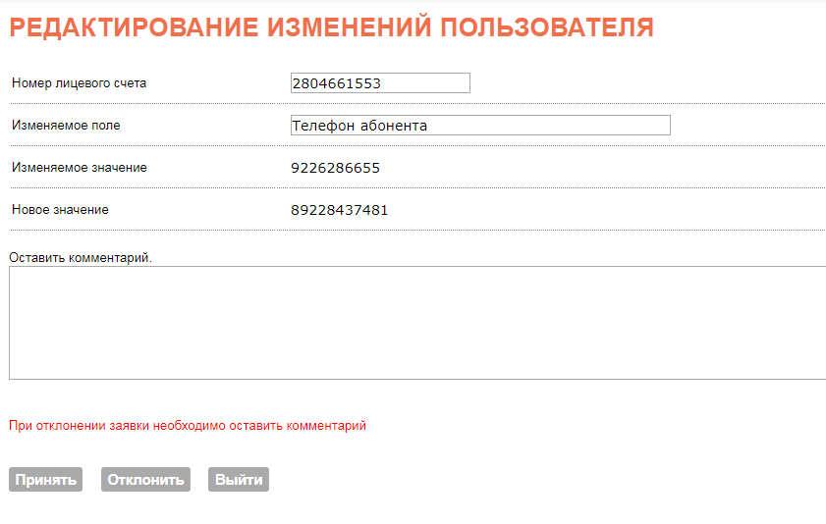
Рис.9

Старший по дому
На данной странице возможно зарегистрировать абонента, как старшего по дому.
Данная регистрация регулируется Порядком подключения к сервису «СПД», ссылка на который представлена на странице.
Руководство по регистрации СПД так же представлено по ссылке ниже.

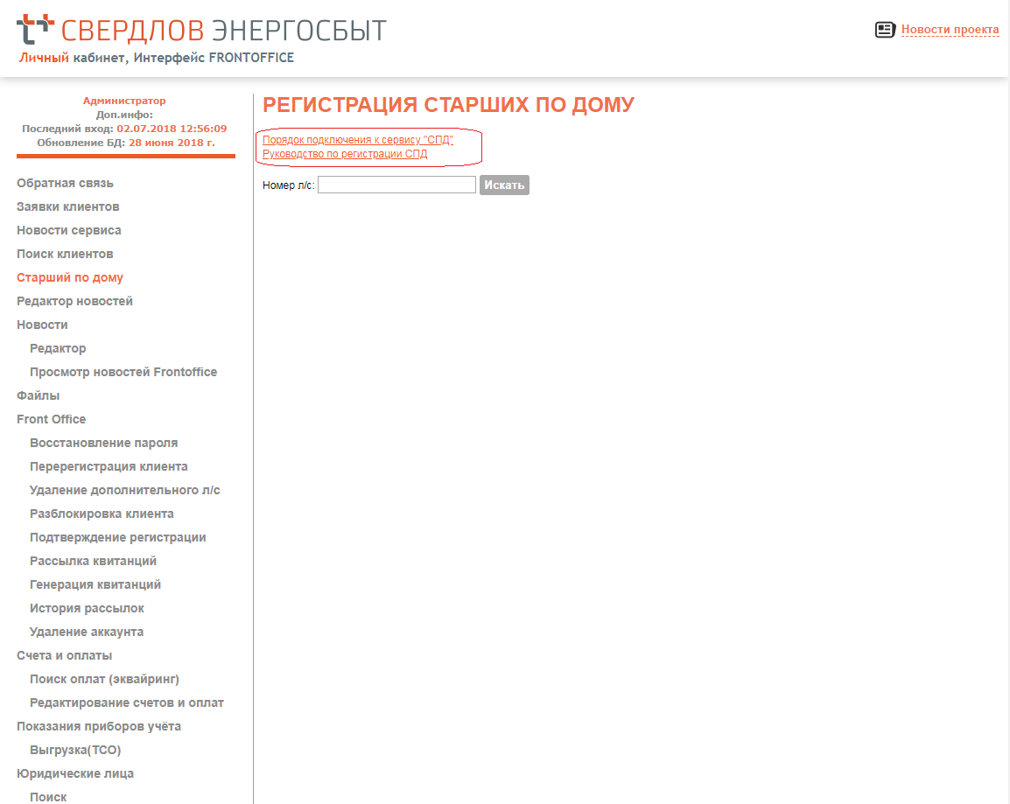
Рис.10

Поиск клиентов
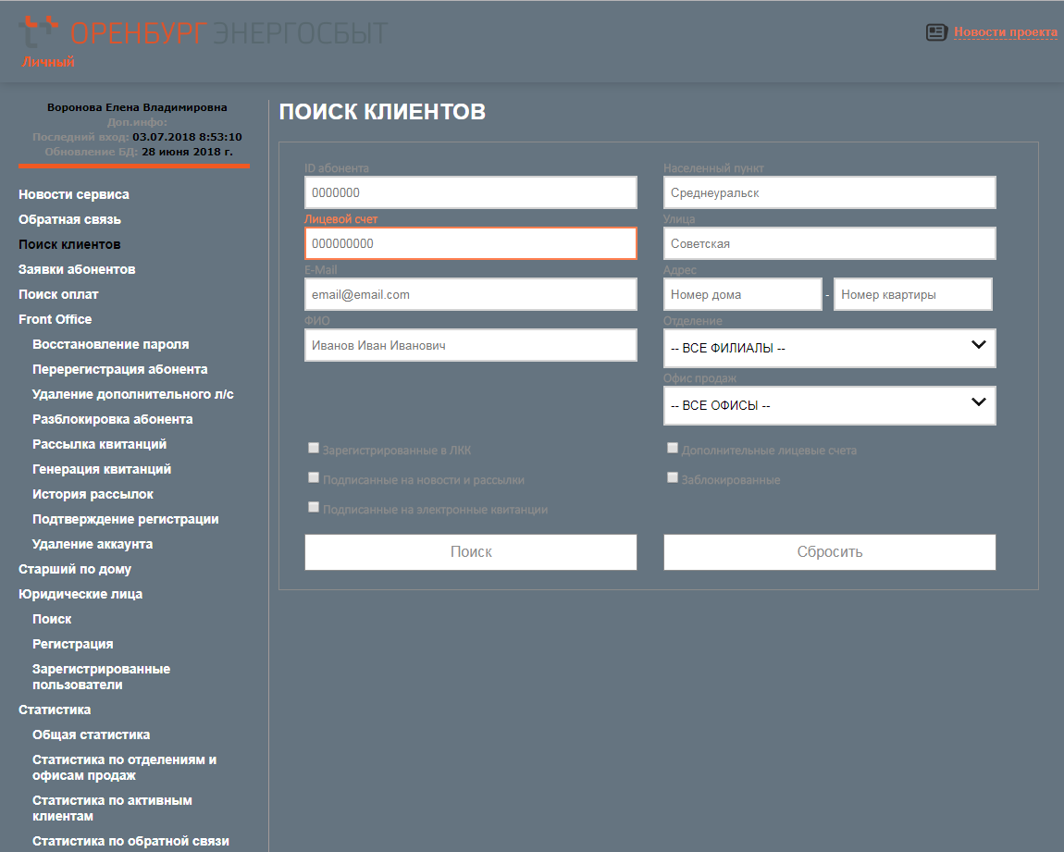
Рис.11

В данном разделе можно найти абонентов по данным параметрам:
- ID абонента
- Лицевой счет
- E-Mail
- ФИО
- Адрес
- Отделение
- Офис продаж

Эти параметры можно применять как по отдельности, так и совокупно.
После ввода параметра (параметров), нажать
Возможен поиск по включению части слова (номера), применяя знак %. То есть, зная, например, часть фамилии «…инская», можно сделать поиск, заменяя неизвестное знаком % - «%инская». Результат на рис. 12.
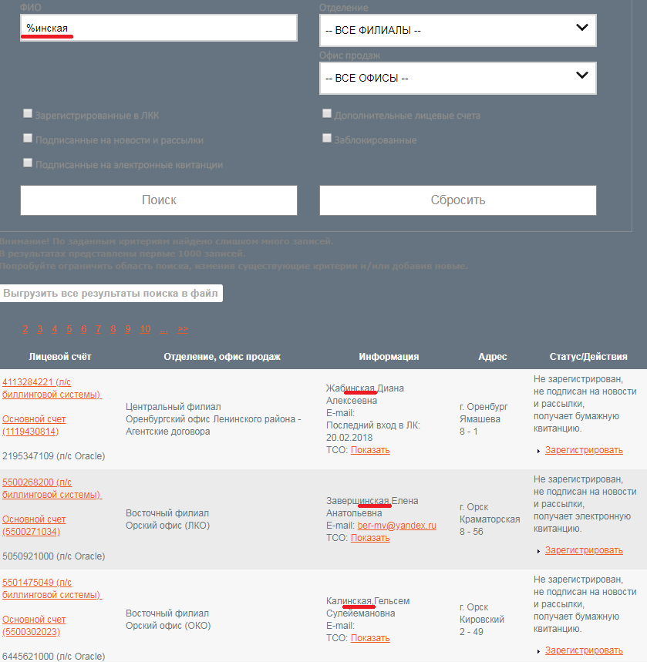
Рис.12

Если в результате поиска были найдены более 1000 л/с, то на экран выведется только первая 1000 записей. Чтобы увидеть все найденные л/с, нужно выгрузить результат поиска в файл.

Результаты поиска можно выгрузить в файл, нажав кнопку 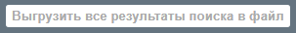, которая появляется после поиска.

Так же можно применить фильтры поиска, помечаемые галочкой:
- Зарегистрированные в ЛКК
- Подписанные на новости и рассылки
- Подписанные на электронные квитанции
- Дополнительные лицевые счета
- Заблокированные
Фильтры работают и отдельно от параметров поиска, выгружаются все л/с филиала (если не установлены параметры), которые удовлетворяют данному фильтру.
Чтобы очистить все поля поиска и начать новый поиск, нужно нажать .

Редактор новостей

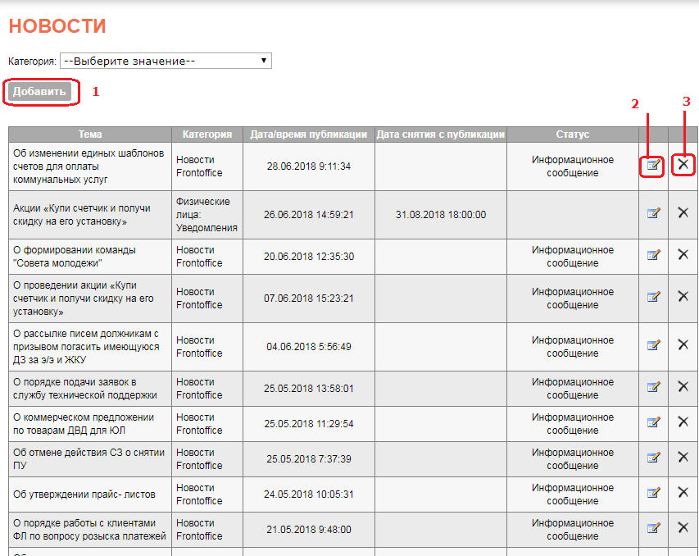
Рис.13

В данном разделе можно просмотреть добавить, отредактировать, удалить новости.
Для фильтра новостей нужно выбрать категорию новости в выпадающем меню.
Категории новостей:
- Новости FrontOffice. Видны на страничке «Новости сервиса» в ФронтОфисе, внутренние новости для сотрудников.
- Новости проекта. Видны на страничке в новостях проекта. (блок 3 на рис.1)
- Физические лица: FAQ. Отображаются в ЛКК физ. лица, в разделе «Обратная связь» 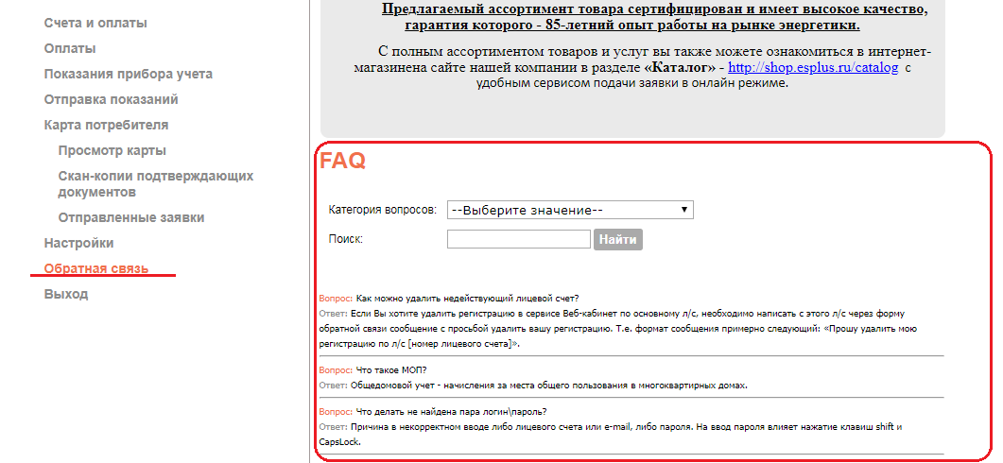
Рис.14

- Физические лица: Уведомления. Отображаются в каждом разделе ЛКК физ. лица, пока не будут закрыты 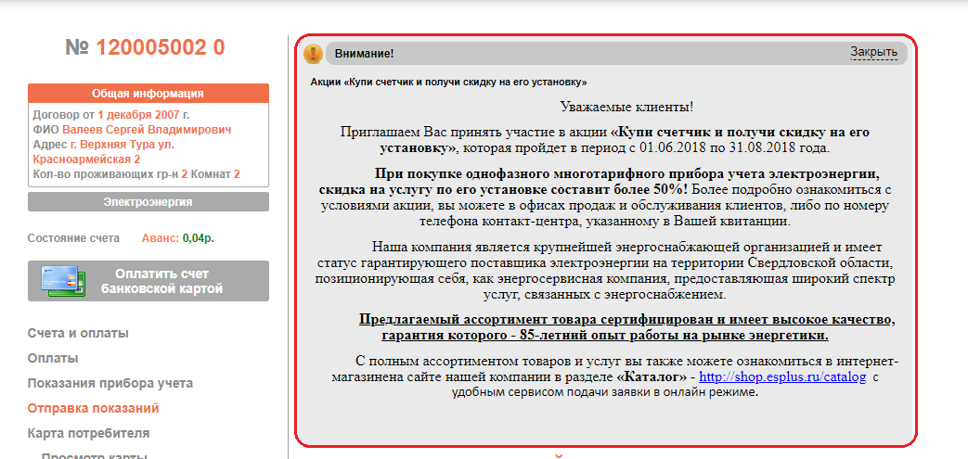
Рис.15
- Юридические лица: FAQ. Отображаются в ЛКК юр. лица, в разделе «Обратная связь» аналогично ЛКК физ. лиц
- Юридические лица: Уведомления. Отображаются в каждом разделе ЛКК физ. лица, пока не будут закрыты аналогично ЛКК физ.лиц

Добавление новости
Нажать кнопку «Добавить» 1 (Рис.13). Откроется страница добавления/редактирования новости.
Ввести заголовок новости, категорию, исходя из описания выше, дату и время окончания публикации.
Текст новости можно форматировать в режиме:
- форматирования 1 (Рис.16). В этом режиме доступны инструменты форматирования на верхней панели аналогично текстовому редактору
- HTML-разметки 2 (Рис.16). В этом режиме возможно применять форматирование и разметку используя html-теги
После ввода и форматирования текста можно воспользоваться предпросмотром 3 (Рис.16), чтобы увидеть, как новость будет выглядеть в итоге. Когда новость будет готова, нажать «Сохранить».

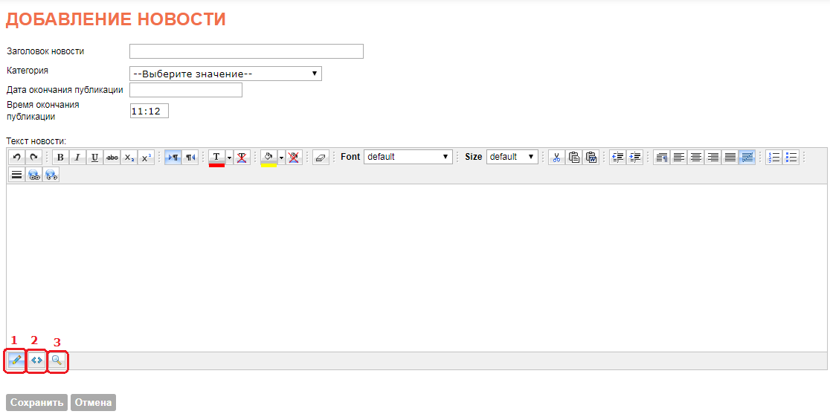
Рис.16

Редактирование новости

Чтобы отредактировать новость, нужно нажать на пиктограмму напротив нужной новости, 2 (Рис.13). Новость откроется в том же редакторе новостей, который был рассмотрен в Добавлении новости. По окончании редактирования нажать «Сохранить»

Удаление новости
Для удаления новости нажать напротив нужной новости, 3 (Рис.13), подтвердить свое действие в диалоговом окне. После этого новость будет удалена.
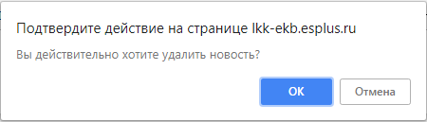

Добавление файлов для новостей.
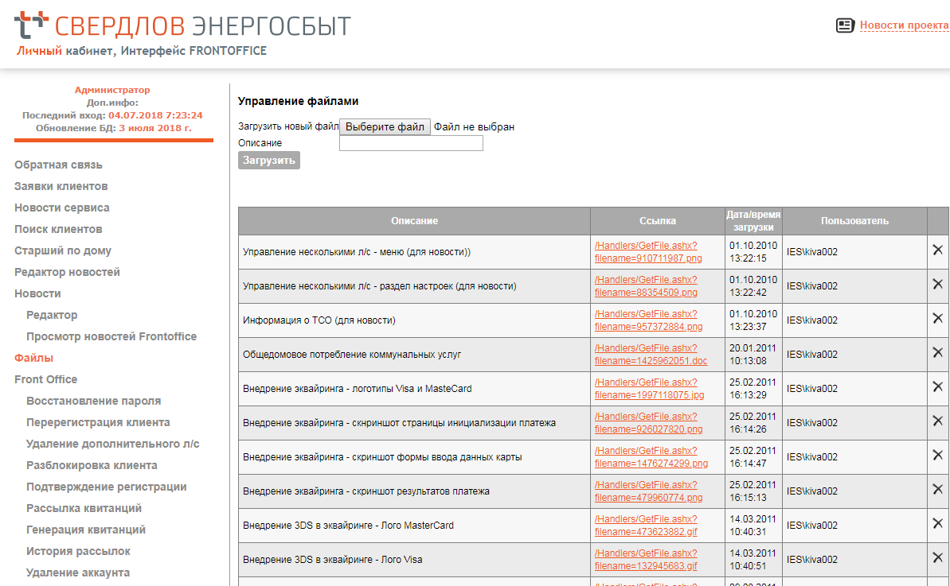
Рис.17

Чтобы добавить файл для использования в создаваемой/редактируемой новости, нужно открыть пункт меню Файлы, выбрать файл, ввести информативное описание, нажать «Загрузить».
Удалить загруженный файл можно аналогично удалению новости.

Поиск оплат
В данном разделе можно найти оплаты абонентов по
- Номеру лицевого счета 3 (Рис.18)
- Диапазону суммы 4 (Рис.18)
- Периоду 5 (Рис.18)
- Данным карты, с которой был платеж 7 (Рис.18) – номер карты нужно вводить с маской: (первые 6 цифр)xxxxxx(последние 4 цифры), где x – латиница
- OrderId 6 (Рис.18)

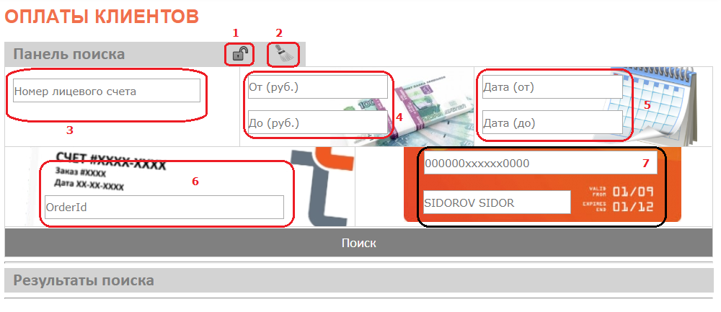Рис.18

После нажатия кнопки «Поиск», ниже отразятся все оплаты, удовлетворяющие условиям поиска, если они есть. При этом панель поиска скроется. Если нажать кнопку 1 (Рис.18) – панель поиска закрепится, не будет скрываться.
При нажатии на кнопку 2 (Рис.18) панель поиска будет очищена от введенных данных.

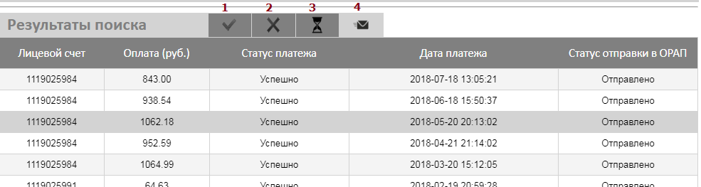
Рис.19

Уже найденные оплаты можно отфильтровать по :
- Статусу платежа «Успешно» нажав на 1 (Рис.19)
- Статусу платежа «Отказ» нажав на 2 (Рис.19)
- Статусу платежа «В ожидании принятия» нажав на 3 (Рис.19)
- Статусу платежа «Отправлено в ОРАП» нажав на 4 (Рис.19)
Фильтры можно комбинировать.
Чтобы посмотреть детализацию платежа, нужно нажать строку этого платежа. Детализация появится во всплывающем окне.
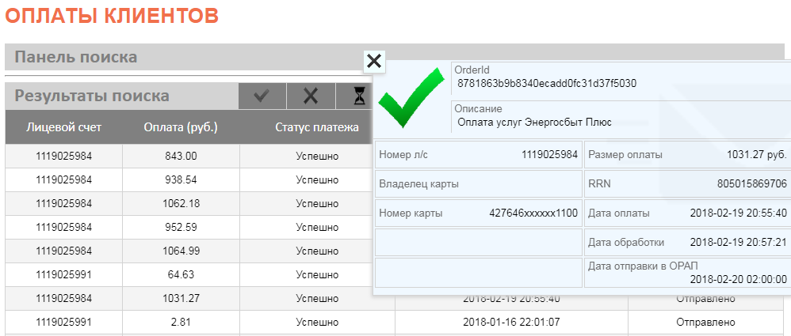
Рис.20

Front Office

Восстановление пароля.
Для восстановления пароля нужно найти абонента по номеру л/с или e-mail, нажать «Сбросить пароль»
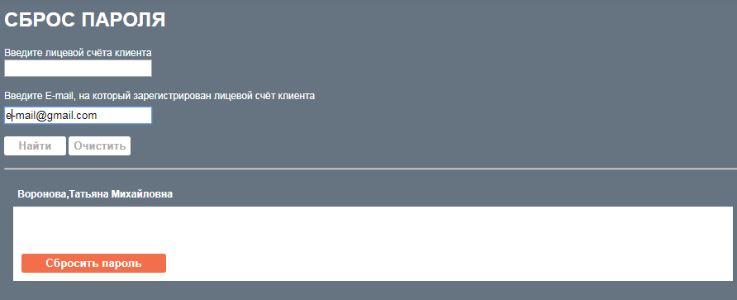
Рис.21

Подтвердить действие в диалоговом окне

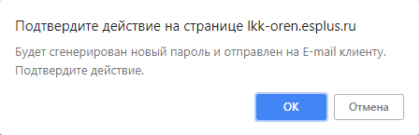

Новый пароль будет выслан абоненту на e-mail, зарегистрированный в ЛКК.

Перерегистрация абонента

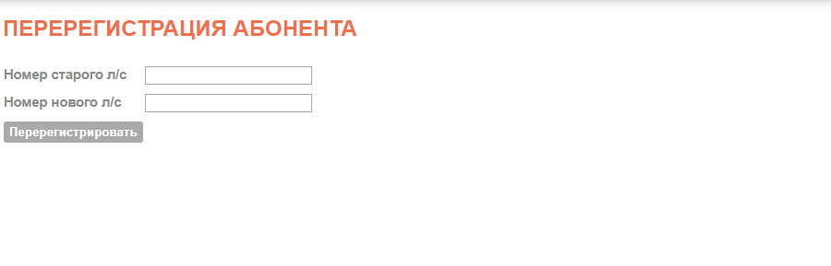
Рис.22

В данном разделе возможно перенести регистрацию абонента В ЛКК со всеми параметрами и сохранением прежнего пароля с одного лицевого счета на другой.
Для переноса регистрации введите номер лицевого счета, на который оформлена регистрация сейчас (Номер старого л/с) и номер лицевого счета, на который должна быть оформлена регистрация (Номер нового л/с).

Удаление дополнительного л/с.

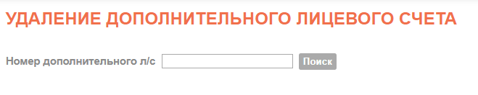
Рис.23

В данном разделе можно удалить дополнительный счет, то есть отвязать его от основного лицевого счета. Для этого нужно указать дополнительный лицевой счет, нажать «Поиск».
Выйдет табличка привязки лицевого счета. Нажать «Развязать».

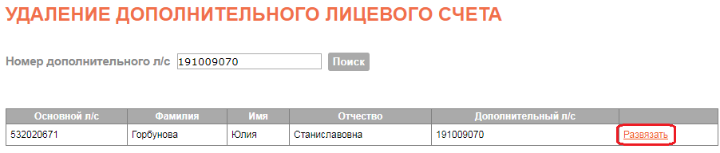
Рис.24

Разблокировка клиента

Разблокировка абонента нужна для того, чтобы иметь возможность просмотреть его счета, оплаты и показания в ЛКК. После обновления ЛКК из ОРАКЛ, л/с будет снова заблокирован.
Для разблокировки нужно ввести номер лицевого счета и нажать «Поиск». Проверить данные в появившейся таблице и нажать «Разблокировать».

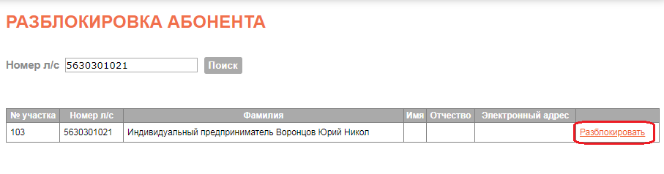
Рис.25

Рассылка электронных квитанций

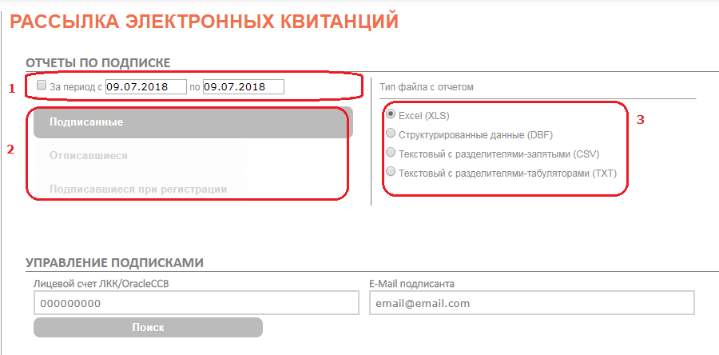
Рис.26

Для выгрузки отчетов по подписке за период необходимо поставить галочку 1 (Рис.26) и указать необходимый период. Выбрать тип файла, в котором будет выгрузка 3 (Рис.26) и нажать тип отчета, который нужен 2 (Рис.26).

Для управления подписками абонента нужно найти абонента либо по номеру лицевого счета, либо по e-mail. Чтобы подписать абонента, нужно ввести e-mail и нажать «Подписать».

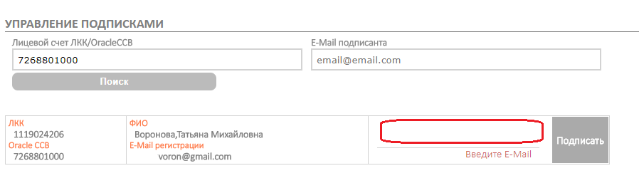
Рис.27

Чтобы отписать абонента, нажать «Отписать».
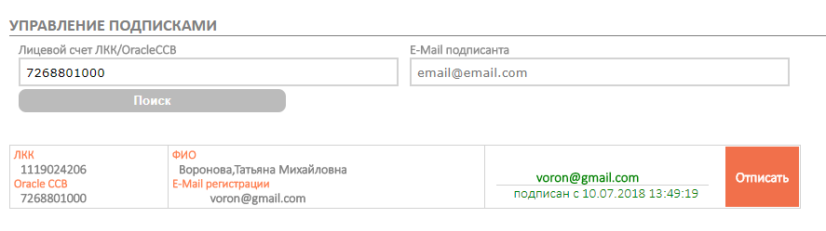
Рис.28

Генерация квитанций

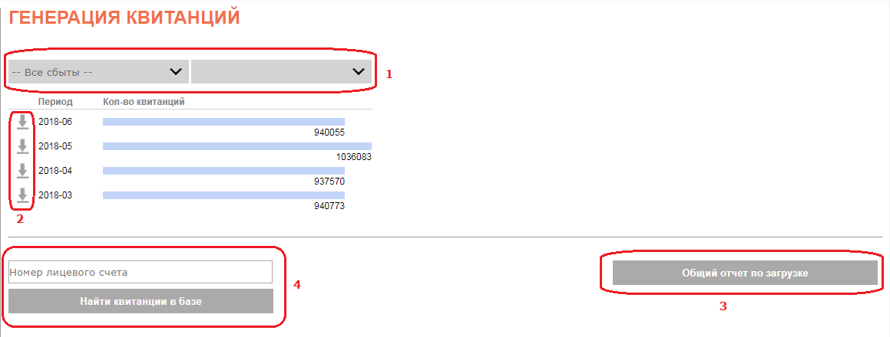
Рис.29

В данном разделе можно:
- Скачать отчет по квитанция в разрезе лицевых счетов, за нужный период. Выберите нужные филиал и участок 1(Рис.29), нажать кнопку загрузки 2(Рис.29) напротив нужного периода.
- Скачать общий отчет по загрузке. Нажать кнопку 3(Рис.29)
- Найти в базе квитанцию по номеру лицевого счета. Ввести номер лицевого счета, нажать «Найти квитанции в базе». Для скачивания квитанции, нажать на нужную.

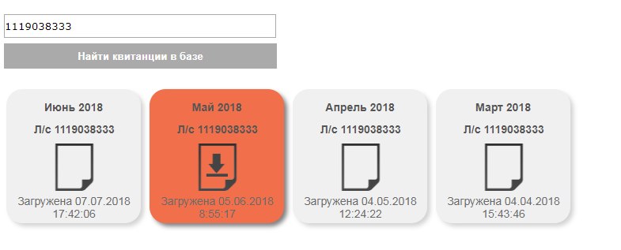
Рис.30

История рассылок
В этом разделе показано, сколько квитанций доставлено в последнюю рассылку. Информация обновляется в режиме реального времени (каждые 5 минут).
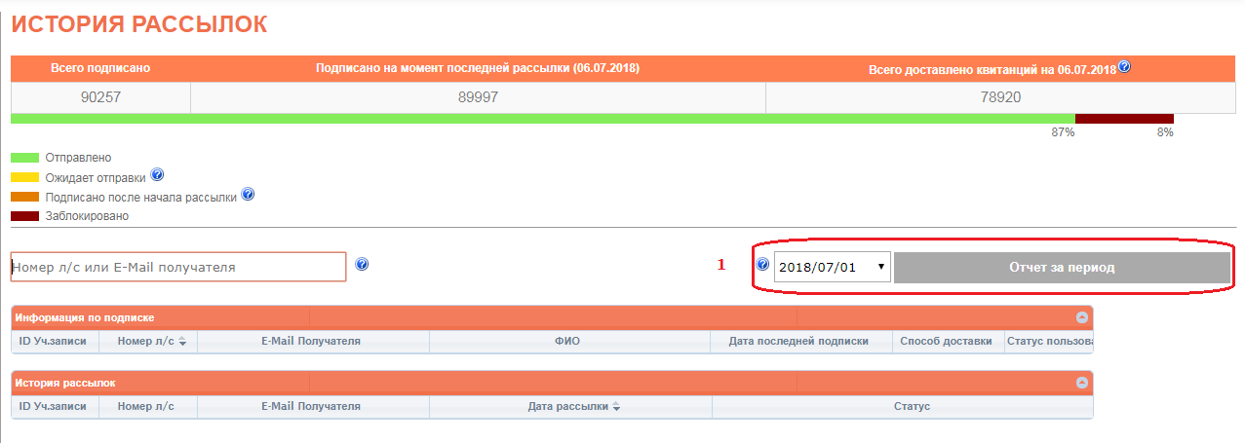
Рис.31

Полную информацию о доставке электронных квитанций можно выгрузить в файл excel. Для этого нужно выбрать дату, на которую нужен отчет и нажать «Отчет за период» 1 (Рис.31).

Так же можно проверить информацию о подписке конкретного абонента, для этого нужно ввести номер л/с или e-mail абонента в указанном поле

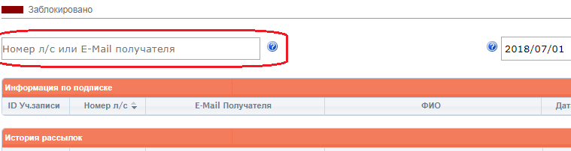
Рис.32

После этого появится кнопка «Найти», при нажатии на которую будет показано состояние подписки абонента.
При нажатии на строку нужного лицевого счета, ниже будет показана полная история рассылок по данному л/с на данный e-mail.

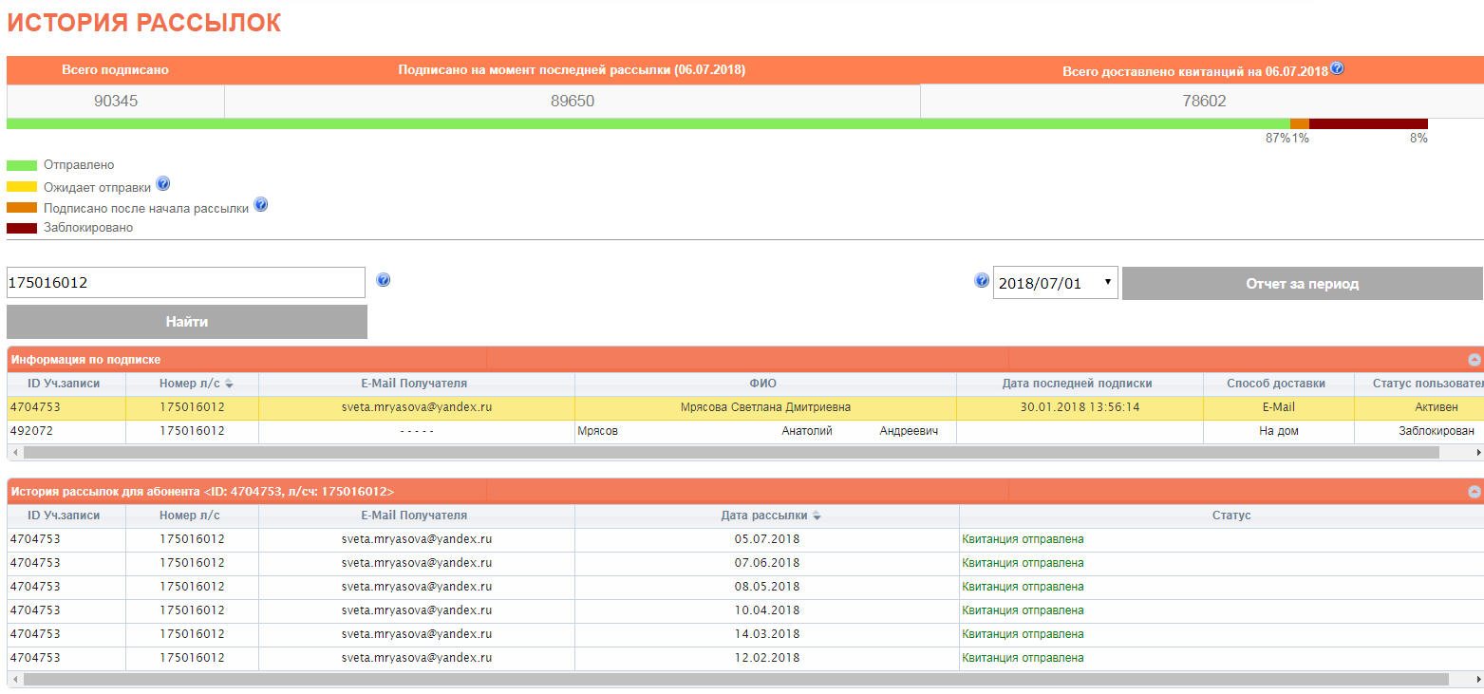
Рис.33

Подтверждение регистрации

На данной странице можно подтвердить регистрацию клиента в ЛКК.

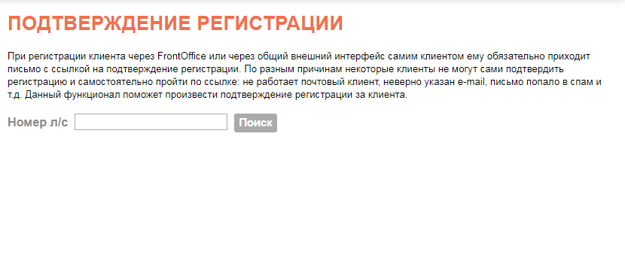
Рис.34

Для подтверждения регистрации нужно ввести л/с абонента и нажать «Поиск». Ниже появятся данные л/с и состояние регистрации. Если регистрация не подтверждена, нажать «Подтвердить».

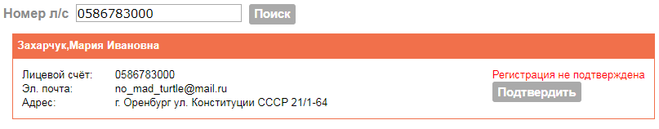
Рис.35

Удаление аккаунта

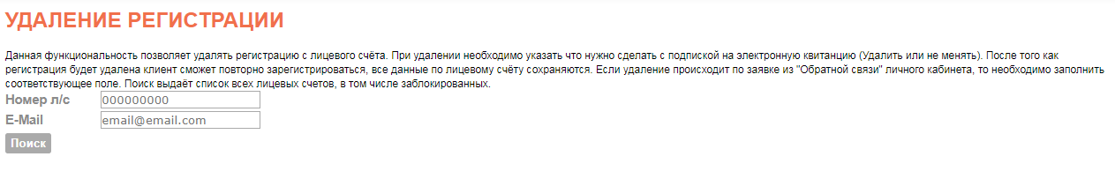
Рис.36

В данном разделе можно удалить регистрацию в ЛКК с лицевого счета абонента. Полна инструкция, как это сделать, указана в самом разделе.

Юридические лица

Поиск

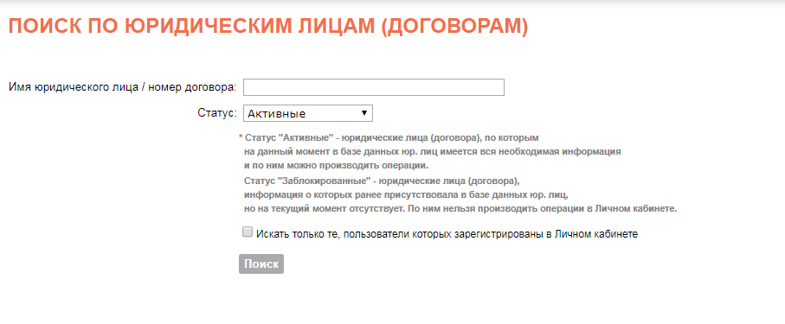
Рис.37

Для поиска нужно ввести наименование юр. лица или номер договора, выбрать нужный статус: активные, заблокированные или все. Если нужно – проставить галочку, чтобы поиск велся только среди зарегистрированных в ЛКК.
Правила поиска по включениям (используя %) здесь действуют (см. страницу 8).
Если не вводить наименование/номер договора, но выбрать статус и/или проставить галочку поиска среди зарегистрированных – в поиске выйдут все л/с, удовлетворяющие указанным условиям.

Регистрация

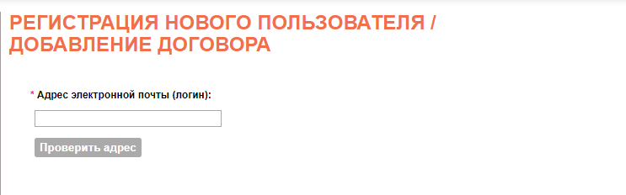
Рис.38

Для регистрации нового пользователя юр. лица нужно ввести адрес электронной почты пользователя и нажать «Проверить адрес».
Если на этот адрес уже зарегистрирован пользователь в ЛКК ЮР. лиц, выйдет страница со всей информацией по данному пользователю, включая договора пользователя. В данном случае можно зарегистрировать дополнительный договор для этого пользователя. Для этого нужно ввести номер договора или наименование юр. лица в указанное поле (Рис.39) и нажать «Зарегистрировать».
Если на данный адрес электронной почты не зарегистрирован ни один договор, система предложит заполнить Анкету пользователя. Необходимо заполнить все поля, ввести номер договора или наименование юр. лица и нажать «Зарегистрировать». (Рис. 40)
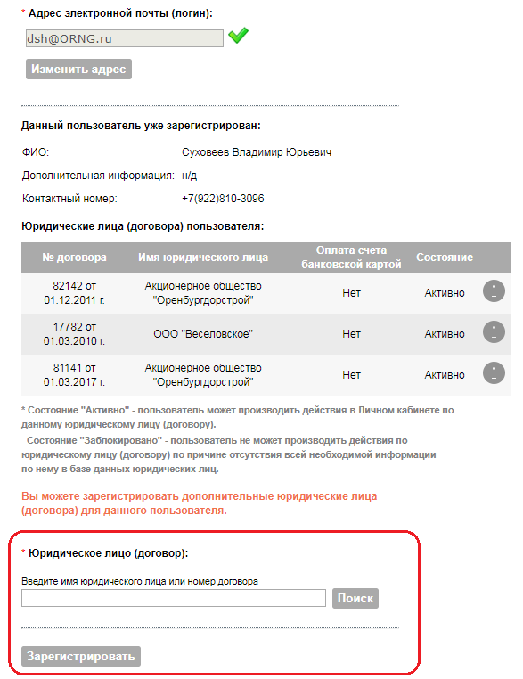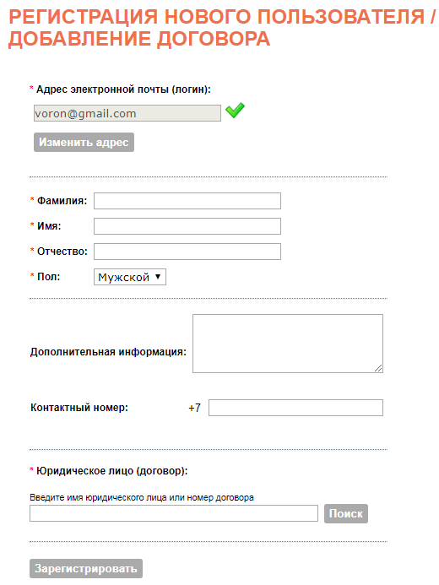
Рис.39 Рис.40

Зарегистрированные пользователи

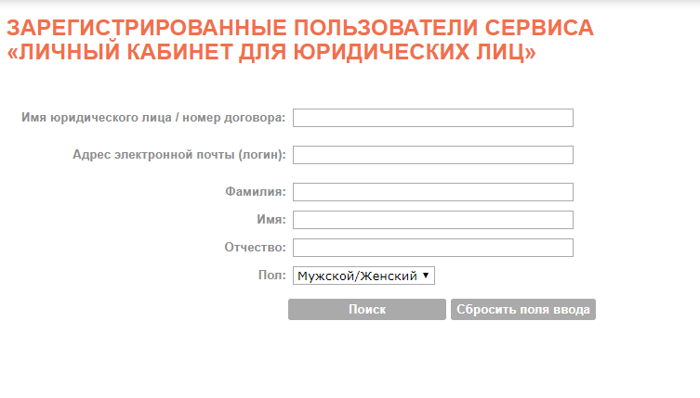
Рис.41

В этом разделе можно найти информацию о пользователях, зарегистрированных в ЛКК юр. лиц.
Для поиска нужно заполнить одно или несколько полей и нажать «Поиск». Найденные пользователи отобразятся ниже. Чтобы просмотреть информацию по пользователю, нужно нажать на него.
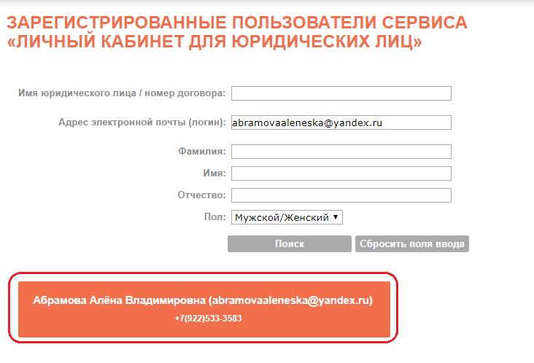
Рис.42

Чтобы просмотреть информацию по пользователю, нужно нажать на него.

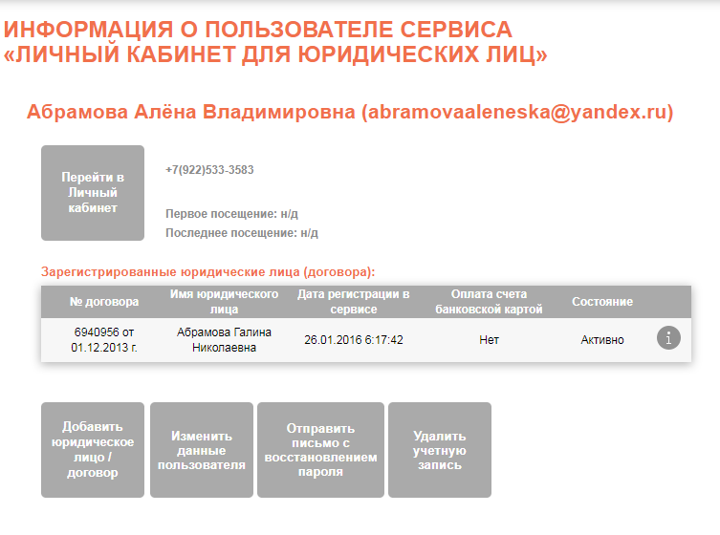
Рис.43

Здесь можно проделать следующие операции:
- Добавить пользователю юридическое лицо/договор
- Изменить данные пользователя
- Отправить пользователю письмо с восстановлением пароля
- Удалить учетную запись пользователя

Статистика

Общая статистика
В этом разделе показана статистика по зарегистрированным пользователям и посещениям Личного кабинета и Мобильного личного кабинета, вместе и раздельно.

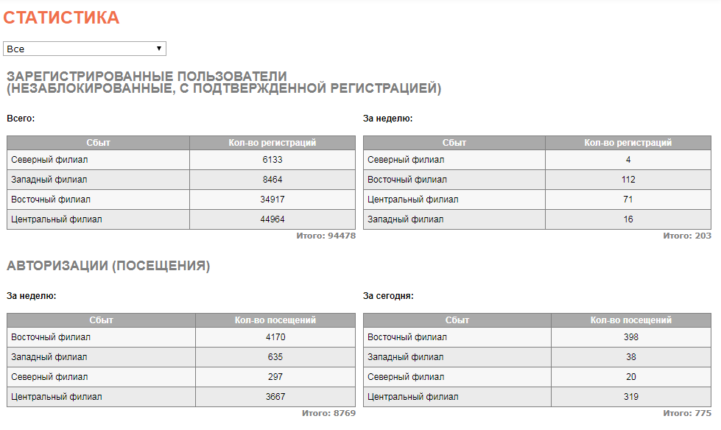
Рис.44

Статистика по отделениям и офисам продаж
Здесь представлена статистика по различным действиям пользователей в разрезе отделений и офисов продаж,
а также в разрезе месяца или года.

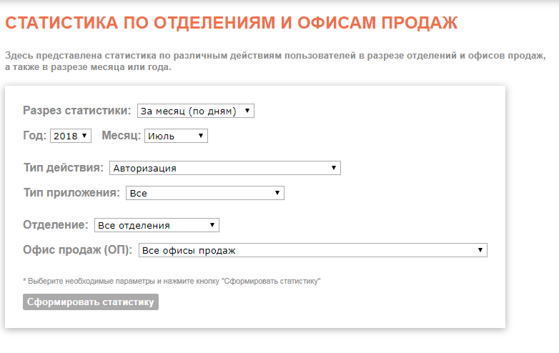
Рис.45

Необходимо выбрать нужные параметры и нажать «Сформировать статистику».
В отчете будет показаны действия по дням месяца (месяцам года, если отчет за год).
Для выгрузки отчета в файл, нужно выбрать тип файла и нажать «Выгрузить статистику в файл»

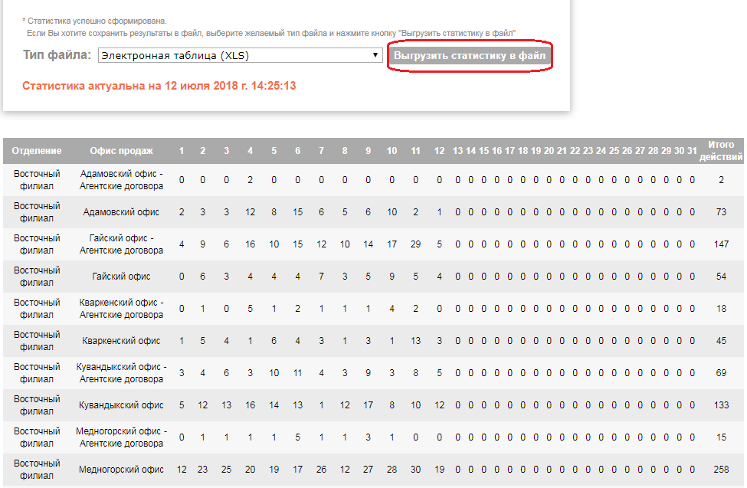
Рис.46

Статистика по активным клиентам
Здесь представлена статистика по клиентам, которые являются активными пользователями
сервиса "Web кабинет" (в том числе его мобильной версии на Android и iOS).
Активным считается зарегистрированный пользователь, который в течение указанного периода совершил одно из перечисленных действий:
- отправил показания прибора учета,
- сформировал квитанцию,
- сформировал карту потребителя,
- оплатил счет банковской картой,
- отправил сообщение в обратную связь.
Выгрузка отчета происходит аналогично.
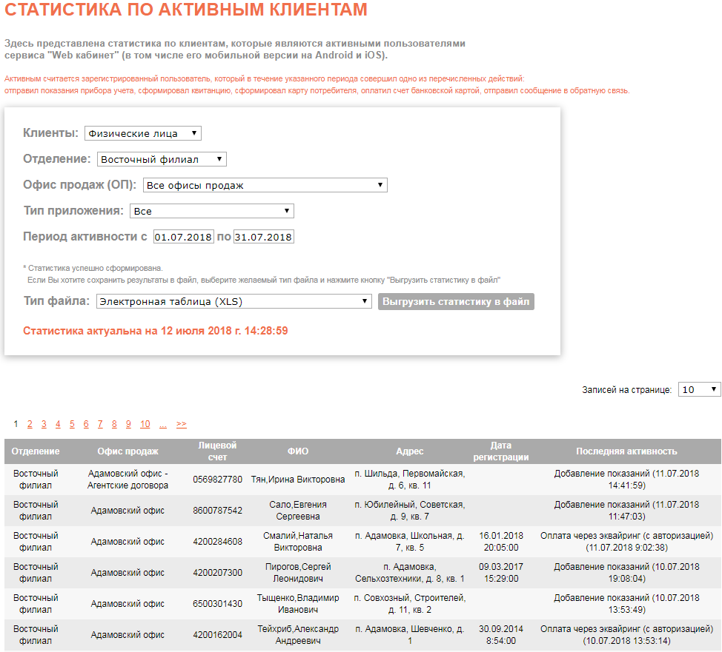
Рис.47

Статистика по обратной связи
В этом разделе можно увидеть количество обращений через Обратную связь ЛКК по отделениям филиала в выбранном периоде.
Чтобы изменить период, нужно проставить галочку и указать дату начала и конца периода, нажать «Фильтровать». В появившейся таблице нужно нажать на строку с интересуемым отделением – ниже откроется статистика по типам обращений, которую так же можно детализировать, нажав на нужную строку.

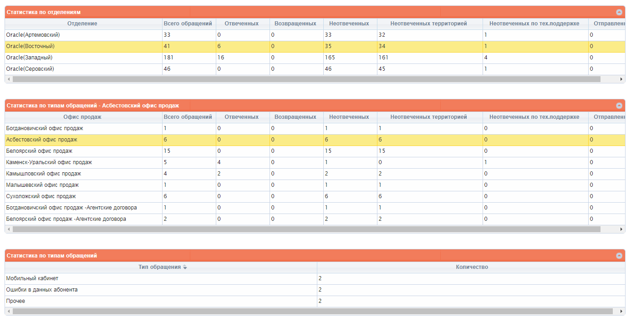
Рис.48

Статистика по квитанциям на почту

В этом разделе представлена статистика по подпискам клиентов на получение электронного варианта квитанций,
а также по отправкам электронных квитанций на e-mail.
Для того, чтобы получить статистику по подписанным клиентам, нужно выбрать этот разрез статистики, выбрать вид услуги (один или все), и указать период, за который нужна статистика. Так же есть возможность выгрузить статистику в файл, выбрав тип файла и нажав «Выгрузить статистику в файл».

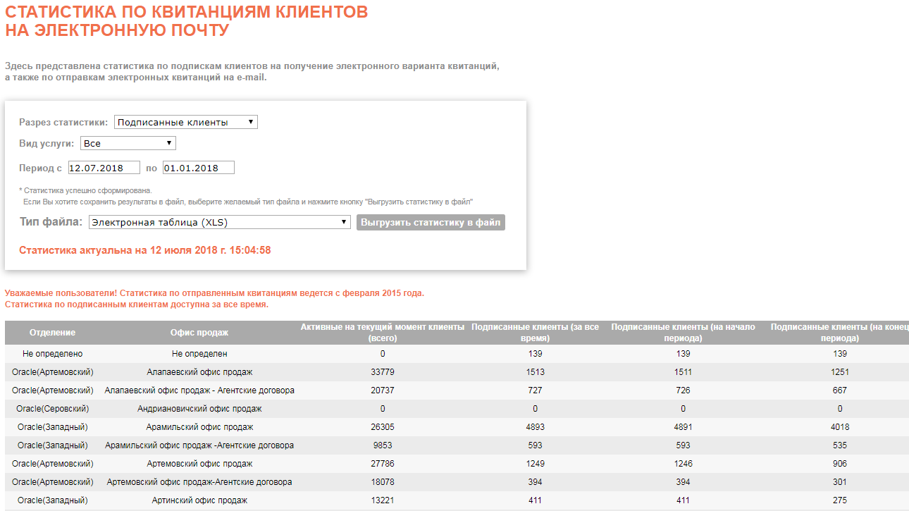
Рис.49

Статистика по отправленным квитанциям формируется аналогично.

Статистика электронных платежей
В этом разделе представлена статистика по электронным платежам клиентов за услуги
филиала ОАО "ЭнергосбыТ Плюс".
Для выгрузки статистики необходимо выбрать тип платежа (с авторизацией, без авторизации, все), указать период, нажать «Сформировать статистику». Так же есть возможность выгрузить статистику в файл, выбрав тип файла и нажав «Выгрузить статистику в файл».

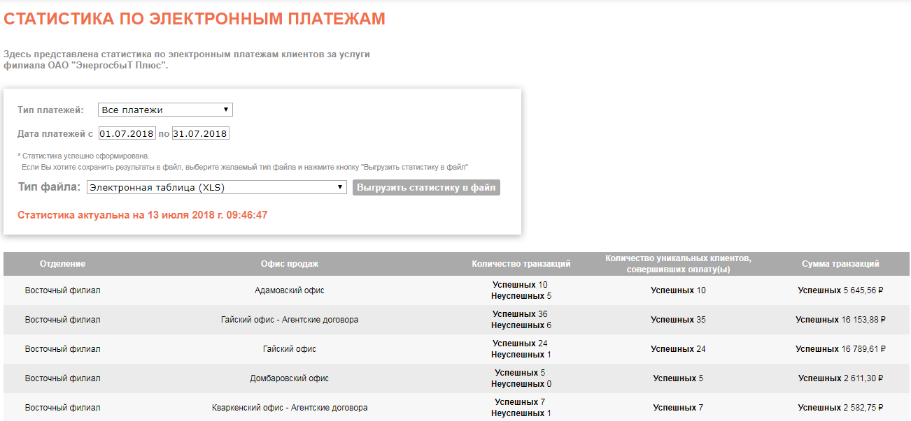
Рис.50

Статистика показаний ПУ
В этом разделе показана статистика по каналам приема показаний ПУ. Для просмотра необходимо выбрать год, за который будет показана статистика.
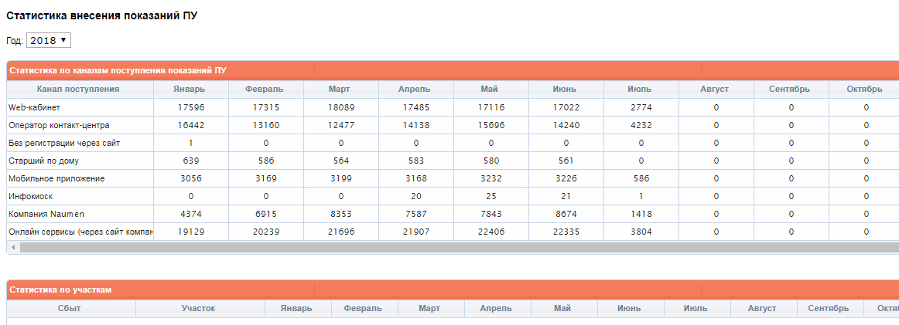
Рис.51

При нажатии на строку интересующего канала поступления ниже будет показана статистика по нему в разрезе участков.
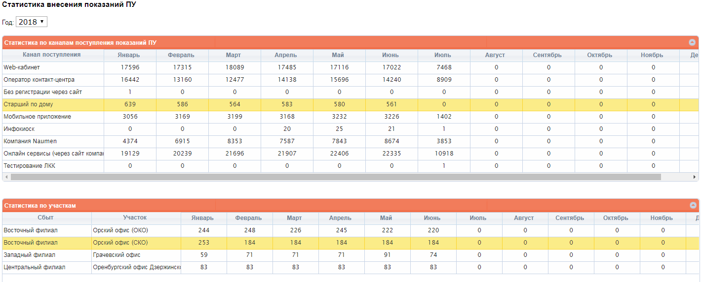
Рис.52

Статистика по зарегистрированным и подписанным пользователям
В данном разделе показана статистика по зарегистрированным пользователям и пользователям, подписанным на электронную квитанцию.
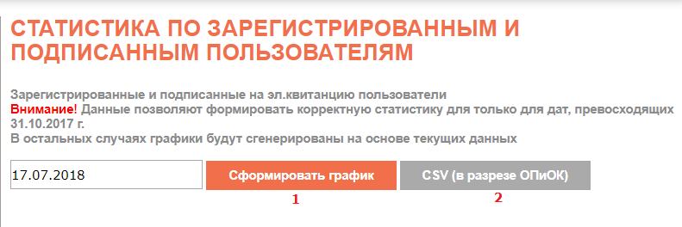
Рис. 53

Статистику можно посмотреть в графическом представлении и в виде таблицы CSV в разрезе ОПиОКов.
В первом случае, нужно выбрать дату, на которую формируется статистика и нажать кнопку 1 (Рис.53)
Статистика будет показана в виде круговой диаграммы (Рис.54).
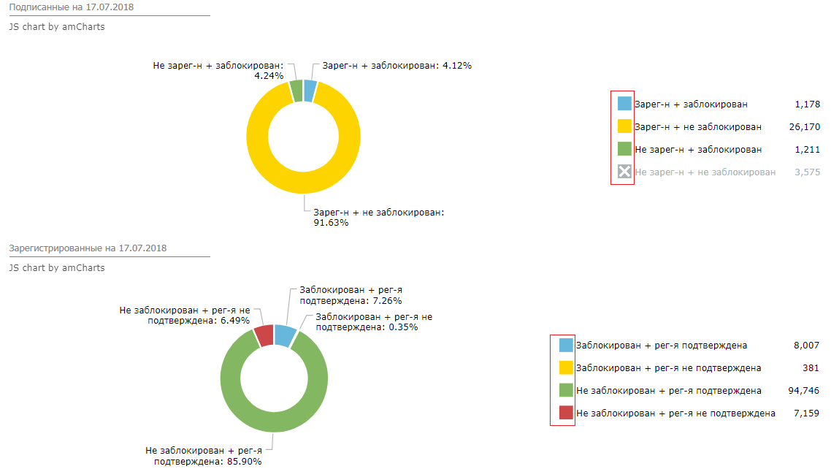
Рис.54
Каждый пункт можно убрать из диаграммы, нажав на соответствующий цветовой квадратик, и вернуть в диаграмму повторным нажатием. Справа от каждого пункта указано количество абонентов.

Чтобы выгрузить статистику в файл в табличном виде, нужно нажать 2 (Рис.53), нужный файл будет скачан на компьютер пользователя.

Статистика по просроченным обращениям обратной связи
В этом разделе показана статистика по сообщениям обратной связи, на которые не ответили вовремя.

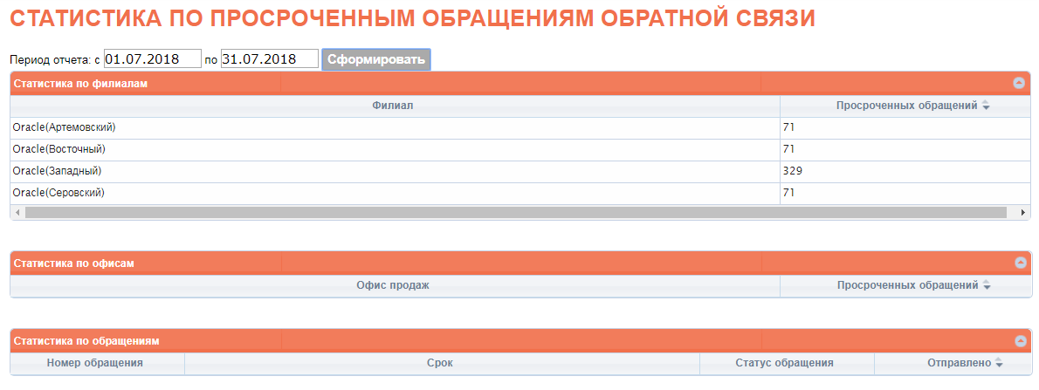
Рис.55

По умолчанию отчет показан за текущий период. Чтобы изменить период отчета, нужно ввести нужные даты и нажать «Сформировать».
Для детализации отчета по выбранному отделению, нажать на строку этого отделения. Ниже появится статистика по ОПиОКам этого отделения. Так же можно просмотреть детализацию сообщений по статусу и срокам в выбранном ОПиОКе, нажав на строку этого ОПиОКа (Рис.56).

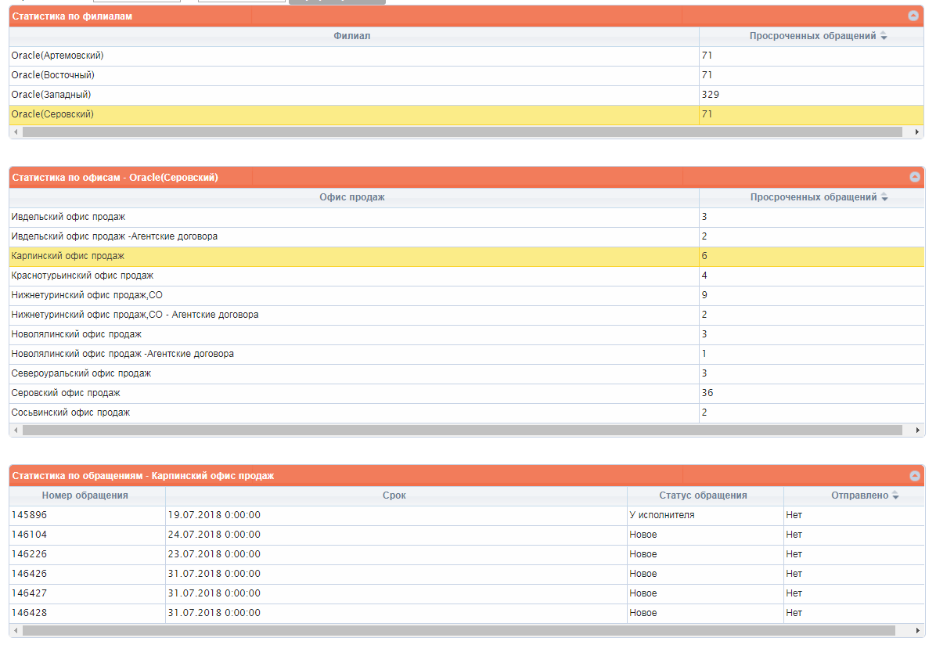
Рис. 56

Статистика старших по дому (по офисам продаж)

В этом разделе можно просмотреть всех старших по дому в разрезе ОПиОК.

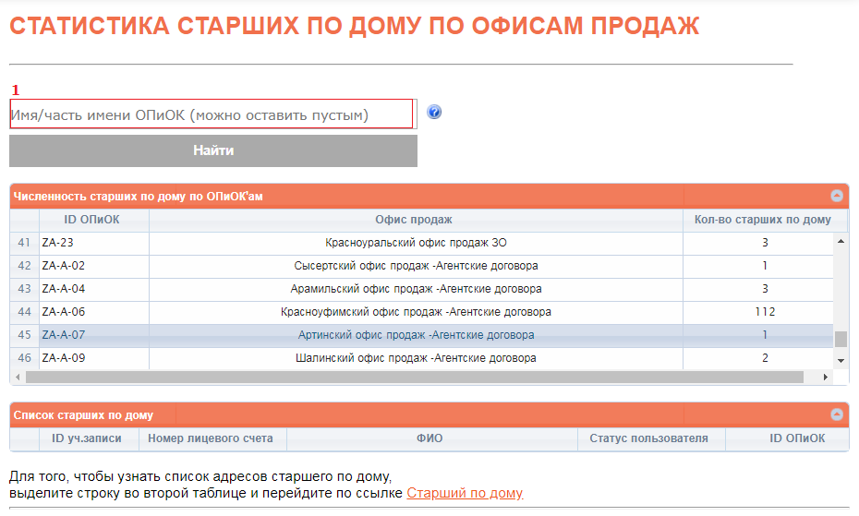
Рис.57

Чтобы просмотреть старших по дому по определенному ОПиОК, нужно ввести в поле 1 (Рис.57) название или часть названия ОПиОКа, нажать «Найти». Иначе выйдет список всех ОПиОК.
Чтобы просмотреть детализацию по нужному ОПиОКУ, нужно нажать на строку с ним. Детализация появится ниже.

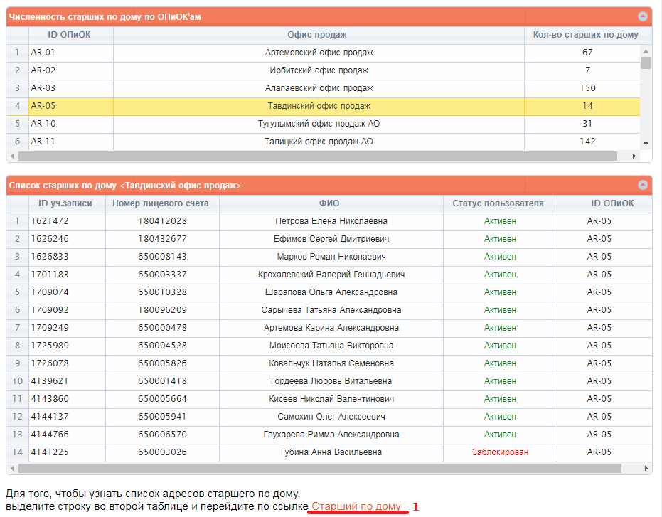
Рис.58
Чтобы просмотреть полные данные по старшему по дому, нужно выделить нужную строку и нажать на ссылку 1 (Рис.58). В новом окне откроется раздел «Старший по дому» со списком адресов.

Внесение показаний ПУ
В данном разделе можно внести показания ПУ в режиме списка.

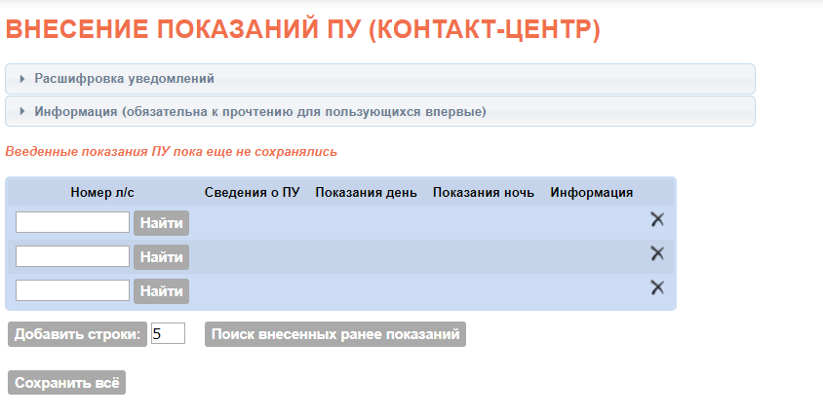
Рис.59

Чтобы внести показания, нужно ввести номер л/с в графу 1(Рис.60), нажать «Найти». Будут найдены и показаны сведения о ПУ. В графу «Показания день» и если нужно «Показания ночь» нужно ввести показания. Данные будут сохранены автоматически. Сохранение происходит каждые 20 секунд, и отмечается пиктограммой «Сохранено» напротив каждого сохраненного показания.
Если все строки заполнены, но нужно внести еще показания – необходимо нажать кнопку 2(Рис.60), добавится указанное количество строк.
Чтобы не ждать автоматического сохранения, можно нажать «Сохранить все» 3 (Рис. 60)
Вверху есть подсказки, раскрывающиеся при нажатии на них мышкой, в которых указаны расшифровка уведомлений при внесении показаний и краткая инструкция по использованию, 5 и 6 (Рис.60)

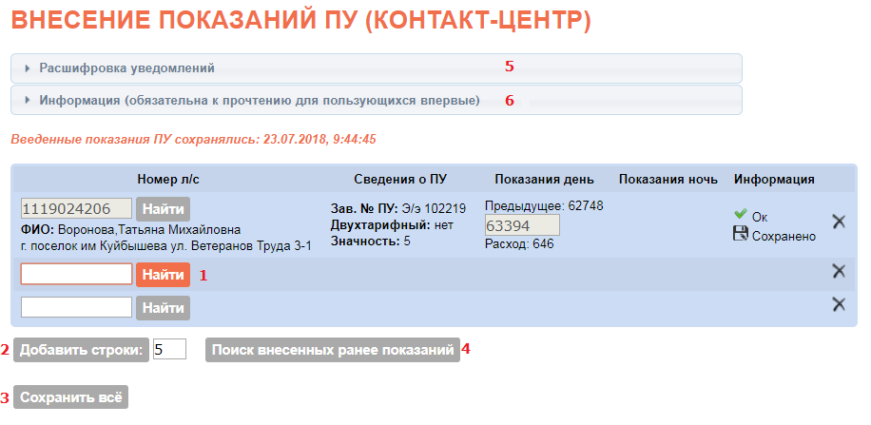
Рис.60

Чтобы найти ранее переданные показания, нужно нажать кнопку 4(Рис.60). Откроется окно со списком показаний (Рис.21). В этом окне возможно найти конкретные показания по л/с и ФИО.
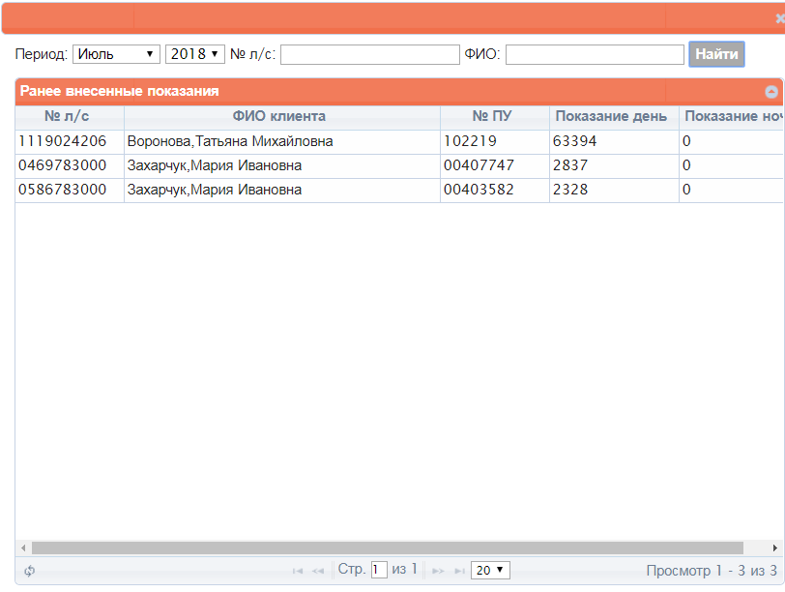
Рис.61
Так же можно найти ПУ по адресу. Для этого нужно нажать на закладку окна поиска (Рис.62).

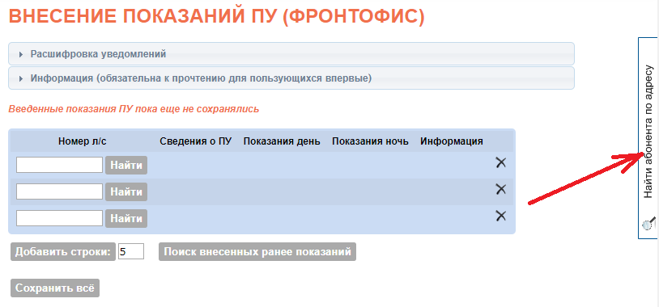
Рис.62

Откроется окно с выбором адреса. Необходимо ввести в него адрес. Результаты поиска выводятся по 3, 5 или 7 строк. Выбрать количество строк можно внизу 5 (Рис.63). Если результатов поиска больше, чем выбранное количество строк, можно воспользоваться кнопками навигации между страницами 4 (Рис. 63). Так же можно в результатах поиска найти конкретного абонента по номеру л/с, ФИО, и т.д., нажав на лупу 2 (Рис.63).

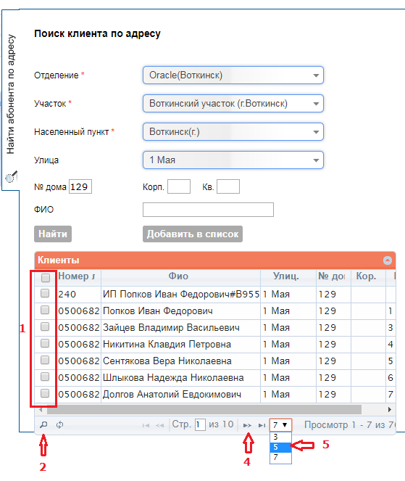
Рис.63

Чтобы добавить л/с в список ввода показаний, нужно проставить на нем галочку 1 (Рис.63), либо нажать на самую верхнюю галочку, чтобы выделить все л/с в списке и нажать «Добавить в список». Все помеченные галочкой л/с, появятся в списке на странице для ввода показаний.

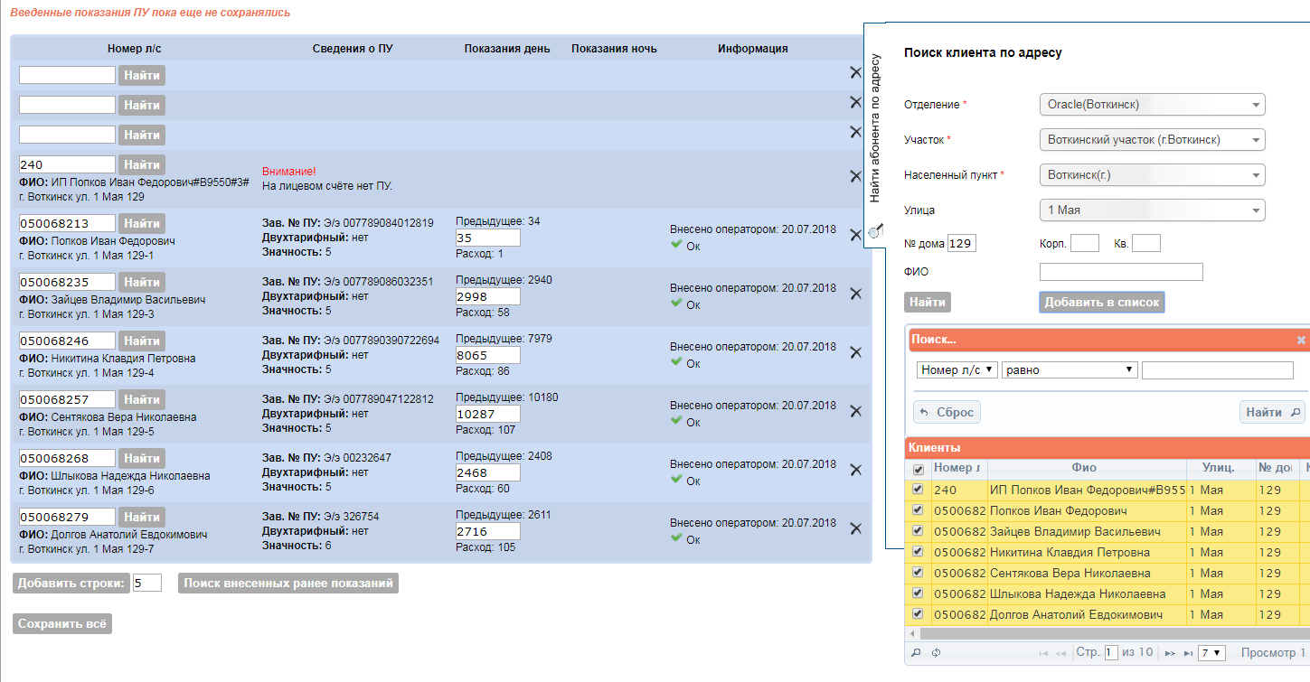Рис.64

Загрузка файлов с показаниями
В данном разделе загружаются фалы с показаниями из различных источников. Необходимо выбрать подпункт меня исходя из канала источника показаний (оператор офиса, АСКУЭ, ТСО (штатные сотрудники), ТСО (Внештатные сотрудники), ИКУ, и т.д.).

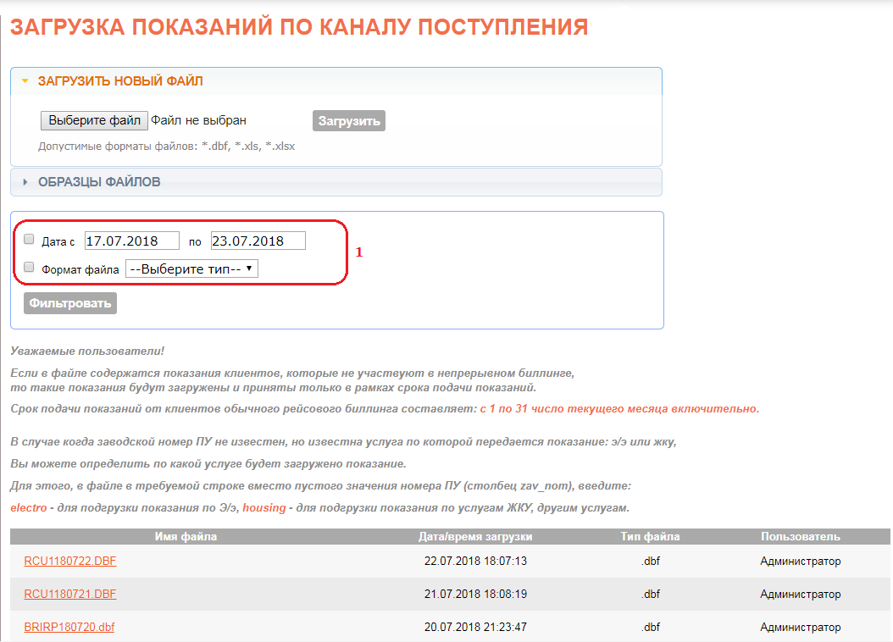
Рис.65

Для загрузки показаний нужно выбрать файл допустимого формата (*.dbf, *.xls, *.xlsx) и нажать «Загрузить».
Ниже показаны все загруженные файлы по этому каналу. Их можно отфильтровать по периоду или формату файла. Для этого нужно поставить галочку возле предпочитаемого метода фильтрации в разделе 1 (Рис. 65) и указать период или тип файла.

Выгрузка показаний
В данном разделе можно выгрузить показания за любой период по услуге, отделению, ОПиОК, и каналу
поступления.
Для выгрузки нужно выбрать:
- Услугу, по которой были приняты показания 1 (Рис.66),
- Отделение, одно или все 2(Рис.66),
- Офис продаж, один или все 3 (Рис.66),
- Канал поступления, все каналы или отдельный (Web-кабинет, СМС, Почта России, и т.д.) 4 (Рис.66),
- Формат, в котором будет итоговый отчет (XLS, DBF, CSV, TXT) 5 (Рис.66),
- Внесенные показания 6 (Рис.66) – если флаг стоит на этом типе показаний, в отчет попадут все показания, которые поступили от абонентов по выбранному каналу, корректные, некорректные, расчетные и нерасчетные, без учета приоритетов
- Отправленные в биллинг показания 7 (Рис.66) – если флаг стоит на этом типе показаний, в отчет попадут только показания, отправленные в биллинговый центр. При выборе этого флага можно так же выбрать, какие показания попадут в отчет, только корректные 9 (Рис.66) или только ошибочные 10 (Рис.66)
- Период 8 (Рис.66) – период, за который будут выгружены показания.
После нажать «Выгрузить в файл»

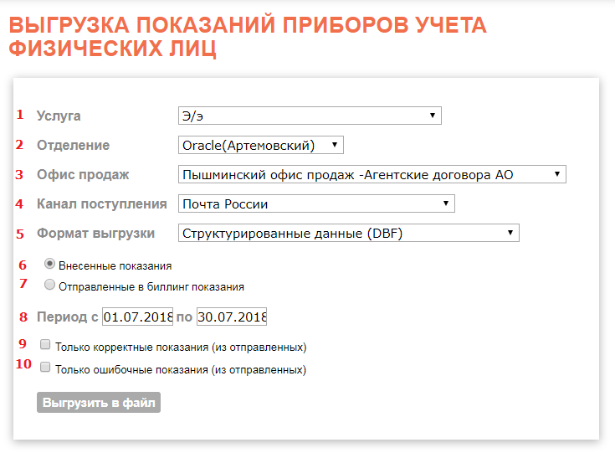
Рис.66
Внимание: Выгрузку по отправленным показаниям можно сформировать только после 26 числа. Т.е. если вы 25 января попытаетесь сделать выгрузку отправленных показаний за январь, то она будет пустая.

Функции ФО для Свердловского филиала

Статистика по файлам с почты (показания)
В данном разделе показана статистика по загрузке файлов с показаниями, полученных по электронной почте.

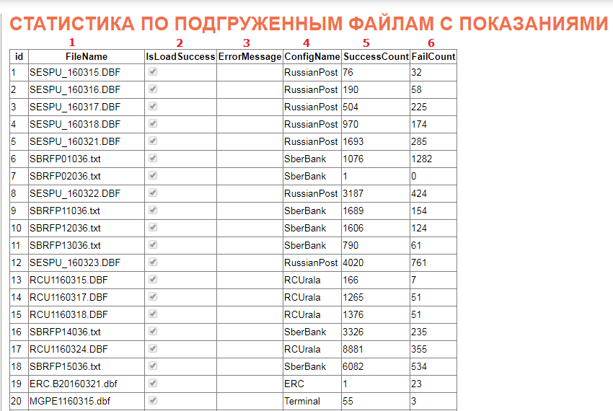
Рис.67

Столбец 1 – Наименование файла с показаниями.
Столбец 2 – Показывает успешность загрузки файла (галочка стоит – успешно, не стоит - неуспешно)
Столбец 3 – Какая ошибка загрузки (если она есть)
Столбец 4 – Наименование платежного агента, через которого были переданы показания
Столбец 5 – Количество успешно принятых показаний
Столбец 6 – Количество показания, не принятых из-за ошибки

Статистика подписанных на рассылку
В данном разделе можно посмотреть количество и данные абонентов, подписанных на электронную квитанцию по определенному отделению, офису продаж, или по всем отделениям и офисам.

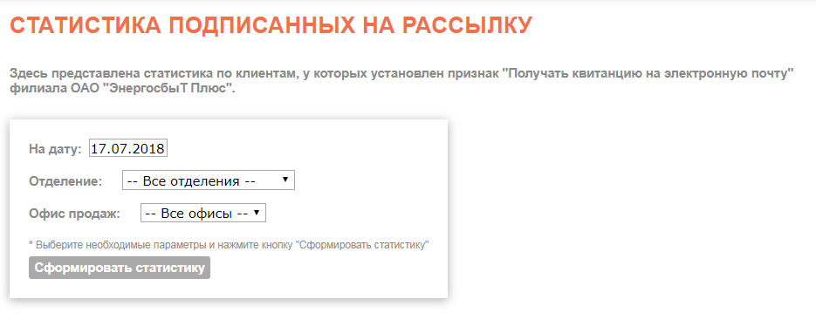
Рис.68

Для того, чтобы посмотреть статистику, нужно указать дату, отделение, офис продаж. Если отделение и офис продаж не указывать, будет показана статистика по всему филиалу.

В таблице указаны: Отделение, офис продаж, л/с Оракл и л/с старой системы (из квитанции), л/с мультиуслуги, период и дата, когда абонент подписался на электронную квитанцию.
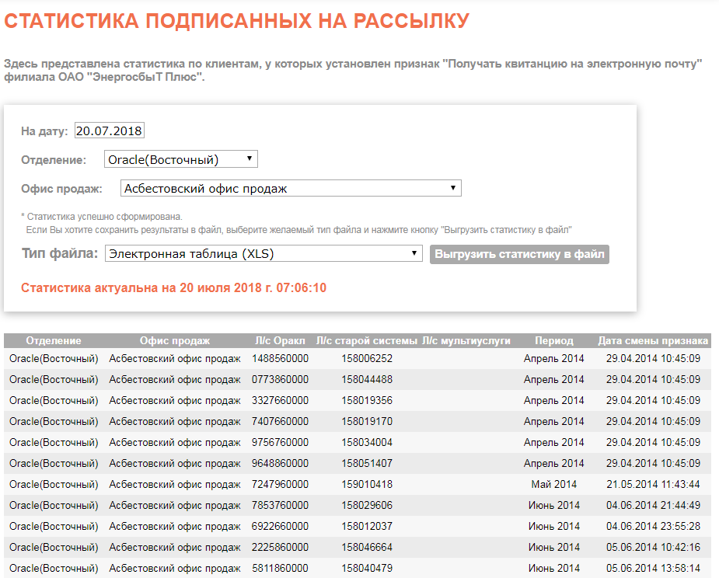
Рис.69

Так же есть возможность выгрузить статистику в файл. Для этого нужно выбрать тип файла и нажать «Выгрузить статистику в файл».

Статистика по показаниям ЕРЦ переданным в биллинг

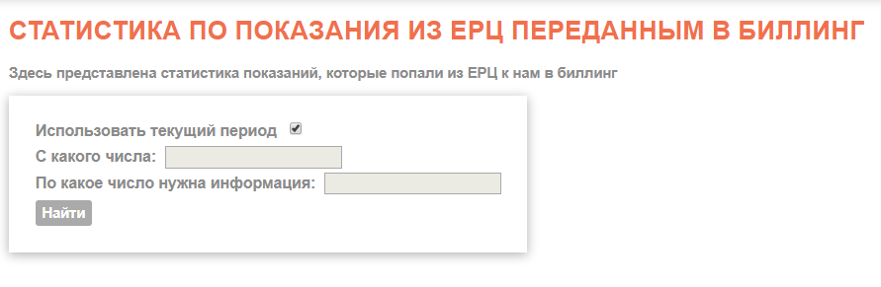
Рис.70

Здесь представлена статистика показаний, которые попали в биллинг из ЕРЦ. Если нужна статистика за текущий период, нужно поставить соответствующую галочку. Окна ввода периода будут неактивны. Если информация нужна на определенный период, нужно снять галочку, и ввести даты начала и конца периода. Нажать кнопку «Найти». Ниже будет показана статистика в виде таблицы и диаграммы.

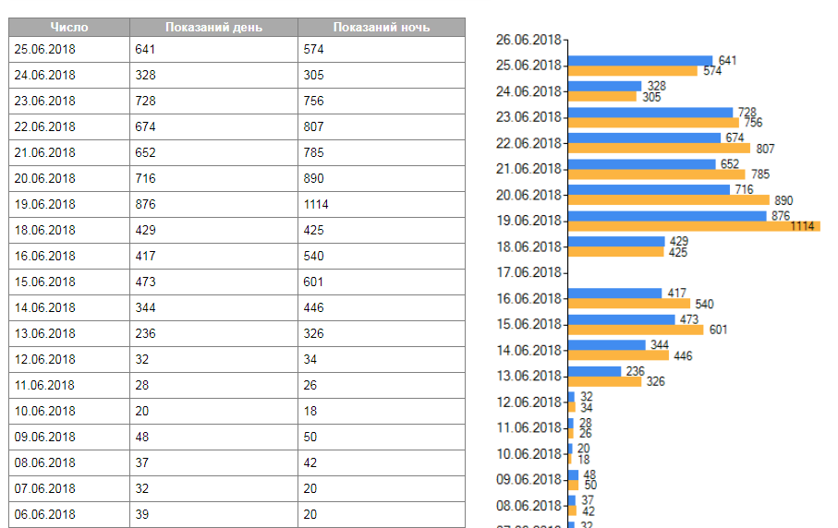
Рис.71

Статистика показаний ФО

В данном разделе показана статистика внесения показаний операторам портальной зоны на три произвольные даты месяца. Статистику можно просмотреть на странице или выгрузить в файл.

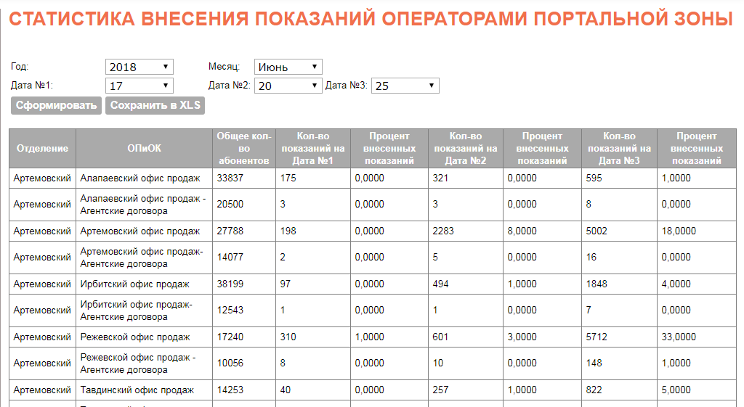
Рис.72

Показания приборов учёта Выгрузка(ТСО)

В данном разделе можно выгрузить отчет о показаниях от ТСО в сравнении с показаниями абонента.

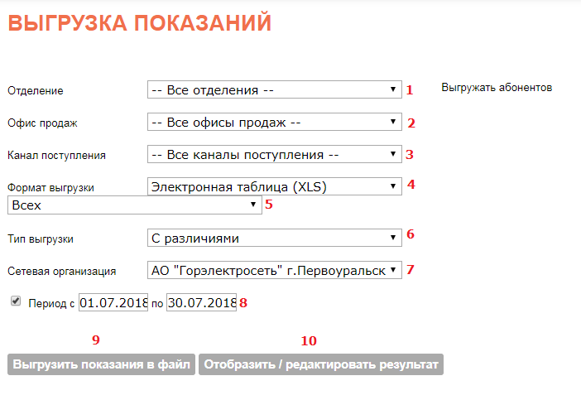
Рис.73
Для выгрузки нужно выбрать:
- Отделение, одно или все 1 (Рис. 73)
- Офис продаж, один или все 2 (Рис. 73)
- Канал поступления показаний от абонента, один или все 3 (Рис.73)
- Формат выгрузки 4 (Рис. 73)
- Тип биллинга (все, рейсовый биллинг, непрерывный биллинг) 5 (Рис. 73)
- Тип выгрузки 6 (Рис. 73):
    - С различиями – выгрузятся только л/с с различиями между показаниями ТСО и абонента
    - Без различий – выгрузятся только л/с без различий между показаниями ТСО и абонента
    - Только от ТСО - выгрузятся л/с с показаниями только от ТСО
    - Только от абонента - выгрузятся л/с с показаниями только от абонента
    - Полная – выгрузятся все л/с
- Сетевая организация 7 (Рис.73)
- Период, в который были получены показания 8 (Рис. 73)
Нажать «Выгрузить показания в файл» 9 (Рис. 73)
Так же можно отобразить выгрузку на экране, нажав «Отобразить/редактировать результат» 10 (Рис.73).
При этом, если нажать «Корректировать» напротив показаний, в биллинг уйдут показания от ТСО, но на таблице это никак не отразится.

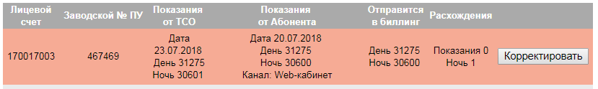
Рис.74

